购买力平价检验分析
德美日英四国对比 | 2025年最新数据

一、核心数据一览
指标 | 美国 | 德国 (欧元) | 日本 (日元) | 英国 (英镑) | 说明
名义汇率 (1USD=) | 1.0000 | 0.9500 | 157.50 | 0.7850 | 2025年12月平均
PPP汇率 (1USD=) | 1.0000 | 0.8800 | 115.00 | 0.7700 | 世界银行ICP 2023
实际汇率 q | 1.0000 | 1.0795 | 1.3696 | 1.0195 | q=名义汇率/PPP汇率
PPP偏离度 | — | +8.0% | +37.0% | +1.9% | 偏离度=(名义-PPP)/PPP
CPI价格指数 | 100.0 | 96.5 | 74.2 | 92.8 | 美国=100，2024年

二、名义汇率与PPP汇率对比
名义汇率反映外汇市场实际交易价格，PPP汇率反映两国实际购买力。两者偏离越大，说明汇率越偏离购买力平价。
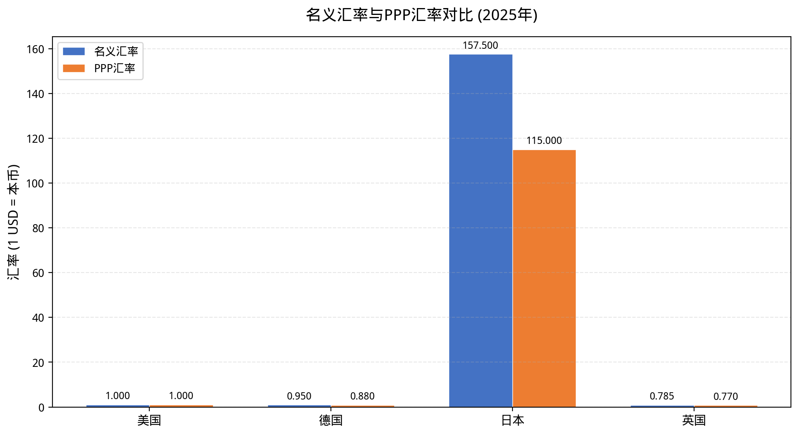
▲ 柱状图：德国和日本的PPP偏离最为明显

三、汇率变化趋势 (2020-2025)
过去5年，日元对美元持续贬值（从107跌至158），欧元先贬后升，英镑相对稳定。
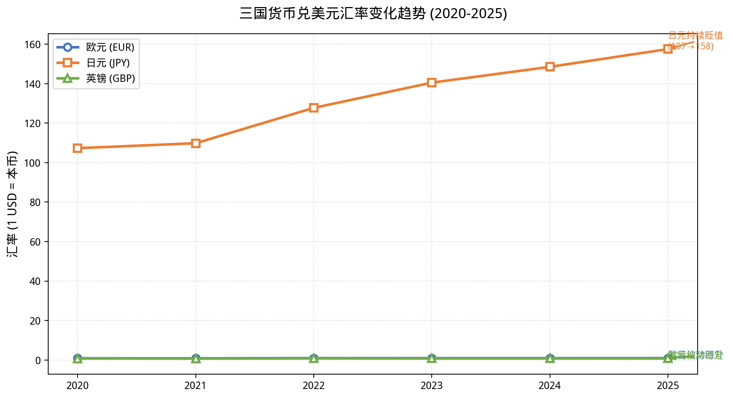
▲ 折线图：日元贬值趋势最为显著，5年贬值约47%

四、PPP偏离度分析
偏离度 = (名义汇率 - PPP汇率) / PPP汇率 × 100%。正值表示本币高估，负值表示本币低估。
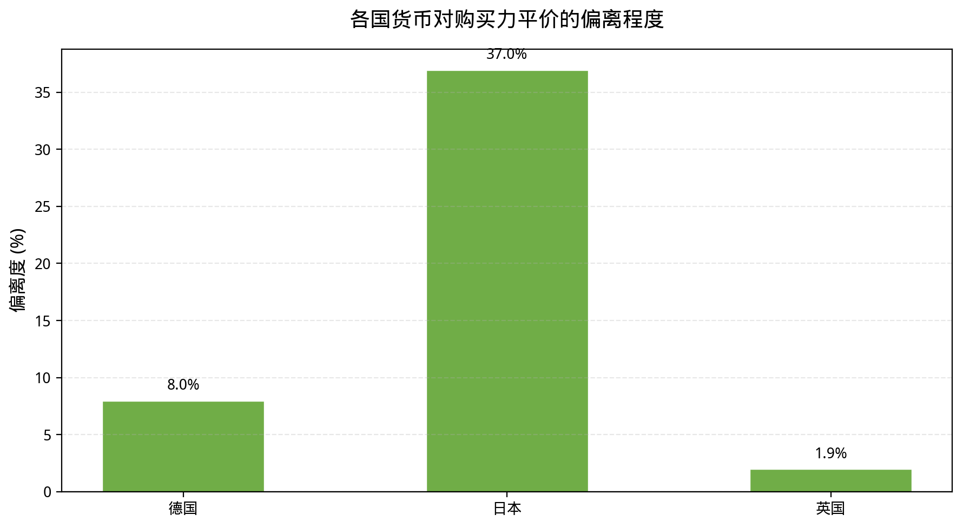
▲ 柱状图：日元高估37%，欧元高估8%，英镑基本均衡

五、价格水平对比 (CPI)
以美国CPI=100为基准，日本价格水平最低（74.2），意味着同样1美元在日本能买到更多商品。德国和英国价格水平接近美国。
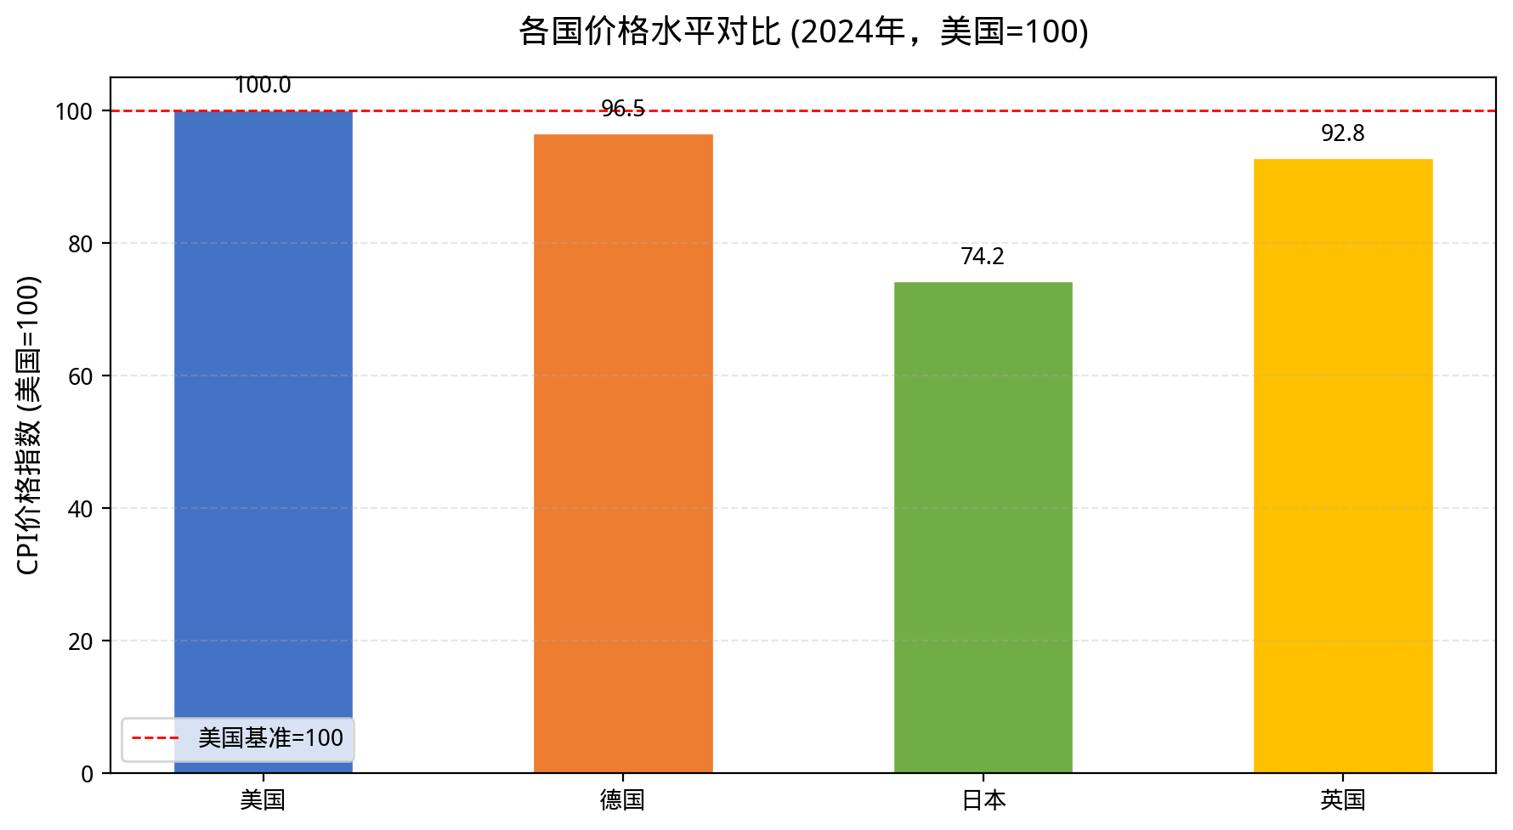
▲ 柱状图：日本物价显著低于欧美

六、实际汇率趋势 (2020-2025)
实际汇率 q = 名义汇率 / PPP汇率。q > 1 表示本币相对购买力被高估，q < 1 表示低估。q 持续偏离1说明购买力平价不成立。
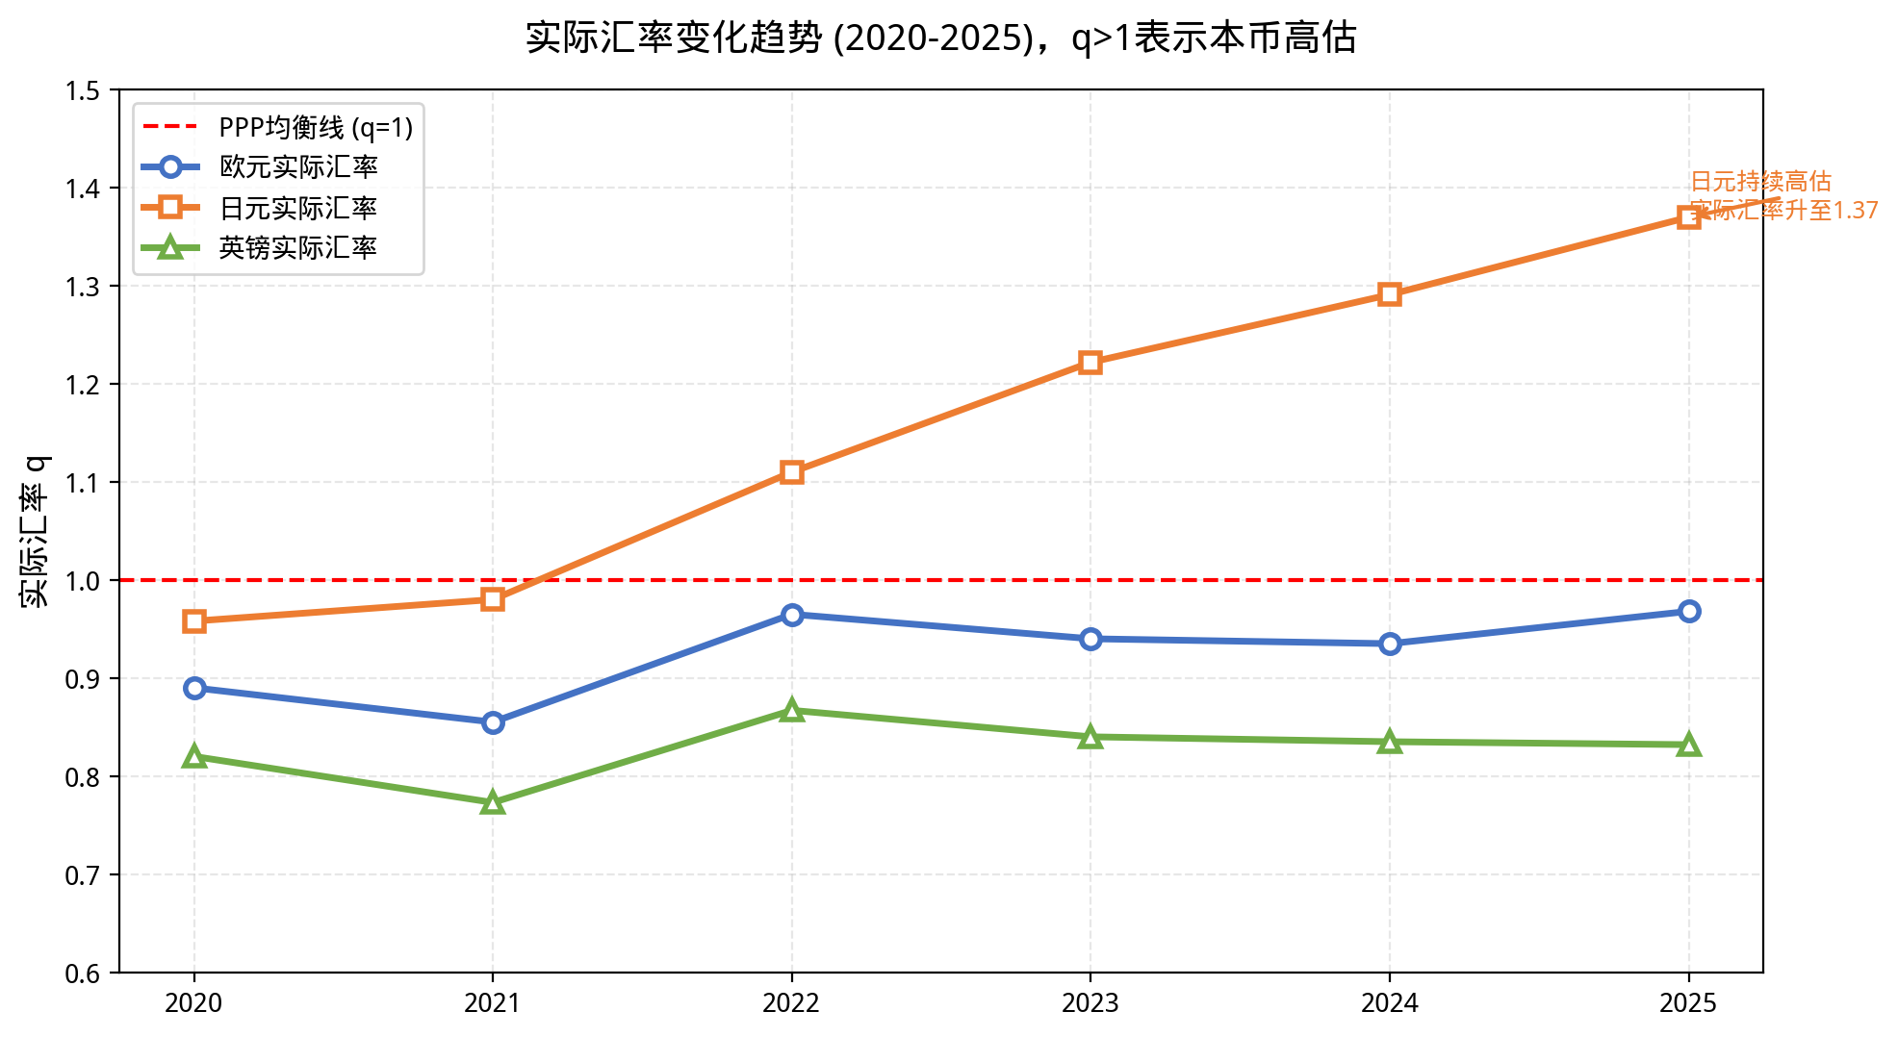
▲ 折线图：日元实际汇率持续上升，高估程度加深

七、GDP对比：名义 vs PPP调整
按名义汇率计算，美国GDP远超其他三国。但按PPP调整后，日本和德国的经济规模会明显上升，反映了两国实际经济产出能力。
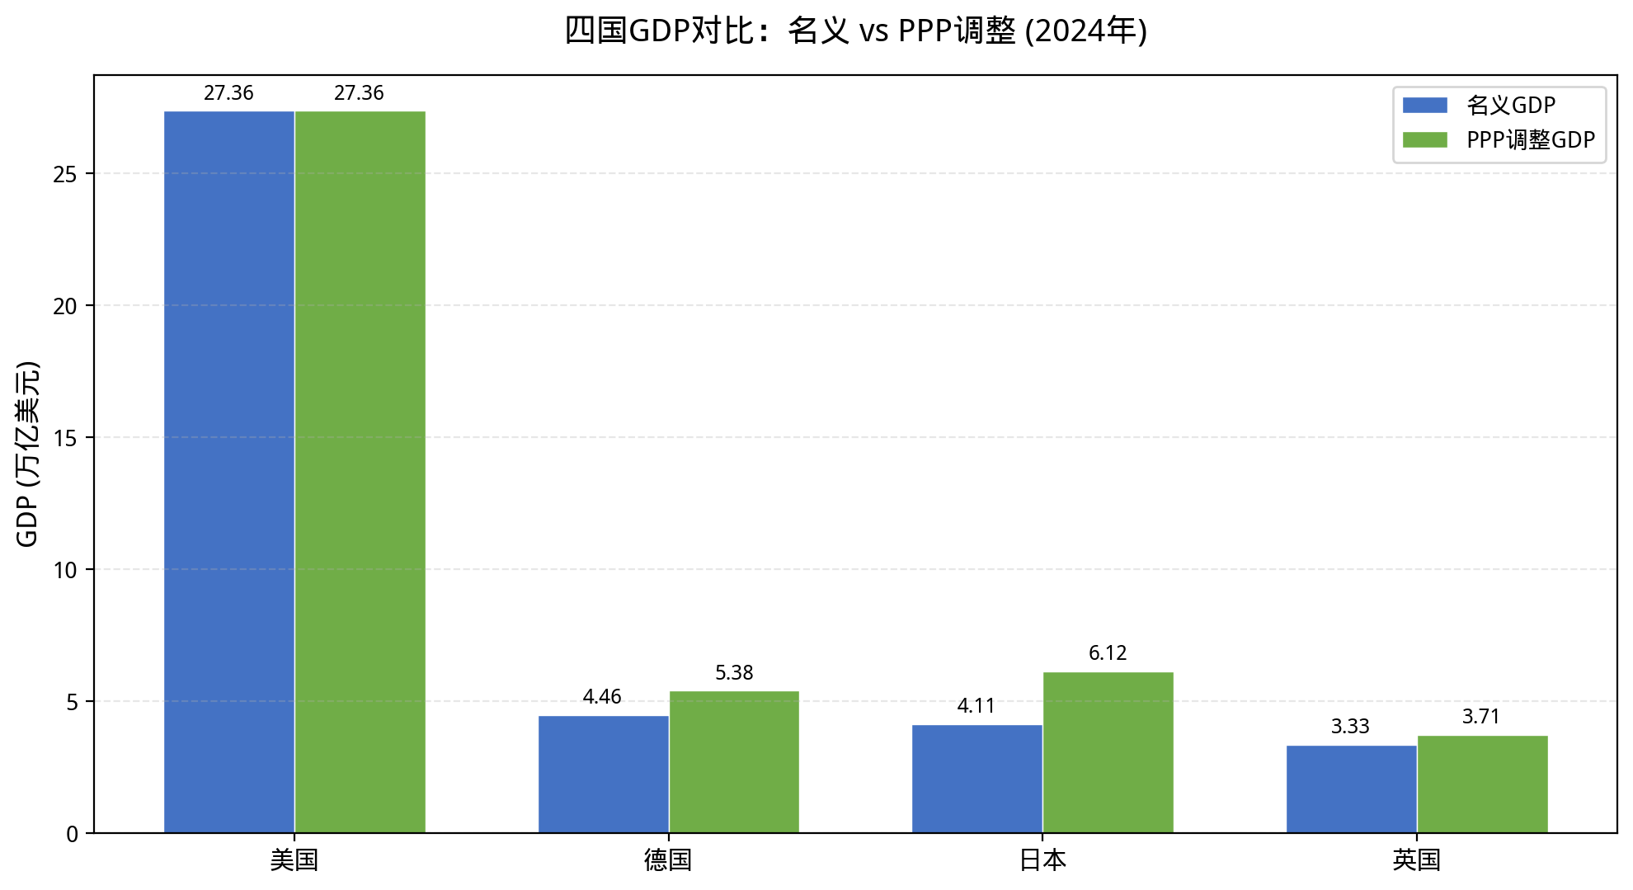
▲ 柱状图：PPP调整后日本GDP从4.11万亿升至6.12万亿

八、主要结论
• 日元显著高估：实际汇率达1.37，PPP偏离度+37%，过去5年持续贬值但购买力平价偏离仍在扩大
• 欧元温和高估：实际汇率1.08，偏离度+8%，汇率在0.84-0.97区间波动
• 英镑基本均衡：实际汇率1.02，偏离度仅+1.9%，四国中最接近购买力平价
• 购买力平价不成立：实际汇率持续偏离1.0，非随机波动，说明PPP在短期和中期均不成立

数据来源：世界银行ICP、IMF WEO 2024、OECD、各国央行 | 编制：虾尔 AI助手 | 2026年6月

